Уважаемые родители, мы предлагаем Вам игровые задания по теме недели «Защитники Отечества», которые вы можете выполнить с детьми дома.

Чем можно заняться с ребенком дома:
- подготовить фотоотчёт и оформить альбом на конкурс рецептов полезных блюд: «Щи, да каша – пища наша»;
- принять участие в оформлении газеты: «Мой папа (дед, дядя) служил в армии», «Мой папа (дед, дядя)- военный»;

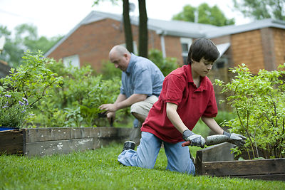
- приучать детей помогать папам, дедушкам;
- учить пользоваться острыми инструментами под присмотром взрослых;
- почитать стихотворения Ю. Друниной.
  - Выучите вместе с детьми:
  - «Родина»
Если скажут слово “Родина”,
Сразу в памяти встаёт
Старый дом, в саду смородина,
Толстый тополь у ворот.
У реки берёзка-скромница
И ромашковый бугор…
А другим, наверно, вспомнится
Свой родной московский двор…
В лужах первые кораблики,
Над скакалкой топот ног
И большой соседней фабрики
Громкий радостный гудок.
Или степь от маков красная,
Золотая целина…
Родина бывает разная,
Но у всех она одна!
З. Александрова

Работаем в соответствии с законодательством вместе:
«В соответствии со статьей 63 «Семейного Кодекса Российской Федерации» статьей 44 Федерального закона «Об образовании в Российской Федерации» Родитель несет ответственность за воспитание и развитие своих детей, обязан заботиться о здоровье, физическом, психологическом, духовном и нравственном развитии своих детей».
Договор «Об образовании» между МБДОУ№27 и родителями
«Родители (законные представители) несовершеннолетних обучающихся имеют преимущественное право на обучение и воспитание детей перед всеми другими лицами. Они обязаны заложить основы физического, нравственного и интеллектуального развития личности ребенка».
П.1, Статья 44 Федерального закона «Об образовании в Российской Федерации"
Плодотворного сотрудничества!

МУНИЦИПАЛЬНОЕ БЮДЖЕТНОЕ ДОШКОЛЬНОЕ ОБРАЗОВАТЕЛЬНОЕ УЧРЕЖДЕНИЕ
«Детский сад общеразвивающего вида №27»

ПАМЯТКА ДЛЯ РОДИТЕЛЕЙ
по образовательной теме недели
«Защитники Отечества
Составили:
Лаврентьева М.И.,
Грикина О.Ю.,
воспитатели группы №5
6-7 лет
Февраль

